空气弹簧机械式疲劳试验机技术协议
- 总则
1.1本技术协议适用于空气弹簧机械式疲劳试验机，包括技术指标、运行环境、功能设计、结构组成、安装调试等方面的技术要求。本技术协议的使用范围，仅限于本次设备订货，安装，调试、验收及售后服务等方面。
1.2本技术协议提出的是最基本限度的技术要求，并未对相关技术细节做出规定，也未充分引述有关标准和规范条文，卖方应保证提供符合本协议书和有关最新工业标准的成熟优质产品。
1.3卖方应保证提供符合本技术协议和有关该合同设备国家、行业、企业标准的产品及其相应服务。同时必须满足国家有关安全、环保等强制性标准和规范的要求。所有的机械制造和购买部件用公制单位设计和安装，除与轮胎规格相关的计量单位可采用英制外，其它采用国际计量或中国法定计量单位。机器铭牌用中文/英文设计。
1.4卖方保证最终交给买方的设备采用优等材料、先进制造工艺制成，在设计、制造质量上保证在国内外处于领先水平，全新并符合合同规定的自动化水平, 质量和性能规定，也能满足安全和长期操作要求。
1.5产品涉及到的专利及相关费用均被认为已包含在合同设备报价中，卖方保证买方不承担有关合同设备专利的一切责任。
1.6在签订合同后，买方保留对本协议书提出补充要求和修改的权利，卖方应允诺予以配合。如提出修改，具体项目和条件由买卖双方商定。
1.7 本技术协议所使用的标准与卖方所执行的标准、条款所发生矛盾时，按较高标准执行。
1.8 本技术协议作为订货合同的附件，与合同正文同时生效；本技术协议书所使用的标准为现行国家标准/IEC标准/ISO标准，若存在不一致时，按较高标准执行。
- 供货范围
序号 | 供货对象 | 数量 | 工程内容
1 | 空气弹簧机械式疲劳试验机 | 1套 | 卖方根据卖方空气弹簧袖式、膜式等空气弹簧产品配套设计机械式疲劳试验机，包含但不仅限于：机械式疲劳试验机主体、疲劳试验机驱动系统、电气控制系统、安全防护系统、数据显示及反馈系统等。
2 | 接口工装 | 5套 | 包含膜式空气弹簧2套、袖式空气弹簧2套、囊式空气弹簧1套，含连接配件。
三、设计要求及依据
3.1环境
环境温度：0-40℃
湿度：0-90%
最高安装高度：海平面1200m
运输及存放温度：零下20℃至零上60℃
3.2技术参数：
3.2.1主体 一套
包含：机械式疲劳试验机主体、以及电机驱动系统，按照GB/T13061-2017标准设计，合理设计摆动轴位置，减少侧向摆动量，试验状态贴合实际使用状态，保证所有试验符合新国标要求。
气压检测：四工位空气弹簧采用四套压力变送器独立检测，每组采用两套零泄漏电磁阀进行控制，进气压力采用比例伺服阀控制，并带有就地及远传数据显示，可任意设定数值。
温度检测：同时对测试皮囊温度进行监控，卖方负责设计袖式产品降温系统。
触摸屏实时显示各工位空气弹簧气压及振动次数，每套空气弹簧产品在试验时检测失效状态，失效时自动报警并停机，报警满足具备声光报警。
计算机控制系统显示试验曲线，试验结束后可连接打印机打印，计算机采用联想、戴尔等商用计算机，处理器I5 12代或以上，内存不低于16G，硬盘不低于1T，处理器屏幕不低于24寸，Windows 10正版系统或以上并激活,预装Office正版系统并激活。
3.2.2电气控制系统 一套
含PLC、设备本身电缆桥架、电控柜等，电控系统采用三相五线制配线。
所有从配电柜内引往现场的接线要求为聚氯乙烯绝缘电缆，接线盒规范化，加强密封性能，接线盒上有电气安装标记，蛇形管应用关卡固定，防止脱落，线与接线座之间用接线端子。
所有非安全电压接线端子排、断路器、变压器等必须安装抗静电透明安装防护罩。
要求急停按钮带自锁。
各分线盒与主控柜接地线要采用黄绿双色线可靠连接。
控制柜内继电器、电磁阀等主要元器件用中文加代码标识
系统操作具备手、自动切换功能，并带有设备、工艺报警功能。
上位机界面每5秒钟将有关数据自动保存，保证突然停电不丢失停电前数据。
3.2.3技术参数表
序号 | 技术名称 | 技术参数 | 备注
1 | 产品高度 | 使用产品高度200-700mm
2 | 产品外径 | 产品充气后尺寸80-400mm
3 | 试验振幅 | ≤±100mm（总行程200mm）
4 | 试验频率 | 1-5Hz可调
5 | 工位 | 4工位
6 | 压力示值精度 | 0.1%
7 | 总功率 | ≤22kw
8 | 接口配套 | 适用于膜式、袖式、囊式 | 配套工装膜式2套、囊式1套、袖式2套
9 | 数据控制及显示 | 品牌：联想、戴尔
10 | 安全装置 | 设备安全防护网、配套声光报警
11 | 充气压力 | 气囊测试最大充气压力：充气0.7-0.8Mpa，管路及阀门耐压≥1.5Mpa。
12 | 试验载荷 | 单件皮囊最大试验载荷≤10t
3.2.4设备涂色要求:
设备本体浅灰色（色号RAL7035）
电器柜、气动柜浅灰色（色号RAL7035）
移动部件橙红色
防撞装置（安全护栏（黄黑相间RAL1026+RAL9005））。防护罩、防护网黄色（色号RAL1026）
急停装置（脚踢板、手推板、安全拉绳、急停开关）橙红色（RAL2009）
3.3主要配件品牌：
序号 | 设备名称 | 品牌
1 | PLC | 三菱
2 | 触摸屏 | ABB、AB、三菱 尺寸不低于12寸
3 | 交流伺服系统 | 三菱
4 | 压力变送器 | 雅思科
5 | 接近开关 | TURCK、OMRON
6 | 零压泄漏阀 | Peterpaul
7 | 比例伺服阀 | FESTO
8 | 气动件 | FESTO
3.3设备配置清单(包含但不仅限于，卖方保证系统完成性)：
序号 | 设备名称 | 设备参数 | 品牌 | 单位 | 数量 | 备注
1 | 设备框架 | Q235B，外观颜色见后附要求 | 厂家自制 | 套 | 1
2 | 空气弹簧产品接口 | 具备膜式、袖式、囊式三种 | 厂家自制 | 套 | 3
3 | 现场就地控制柜 | 触摸屏尺寸12寸，单开门，防护等级IP54，配散热风扇、配就地及远传控制旋钮及状态指示灯、接线形式：预留上下进出线条件、厚度≥2mm，表面喷涂处理 | 厂家自制 | 套 | 1
4 | 低压电气件 | 防护等级IP54 | AB、ABB、施耐德 | 套 | 1
5 | 安全防护装置 | 围绕设备整体安全防护、具备声光报警功能，与设备联动控制 | 厂家自制 | 套 | 1
6 | 驱动系统 | 380V，变频控制，22kw，IP54，F | 上海电机厂、兰州电机厂、沈阳电机厂、长沙电机厂、湘潭电机厂 | 套 | 1
7 | 数据监测及显示系统 | 处理器：I5,12代，内存16G，硬盘1T，屏幕24寸，配打印机1台（具体型号待确定） | 联想，戴尔 | 套 | 1

附：机械式疲劳试验机样片
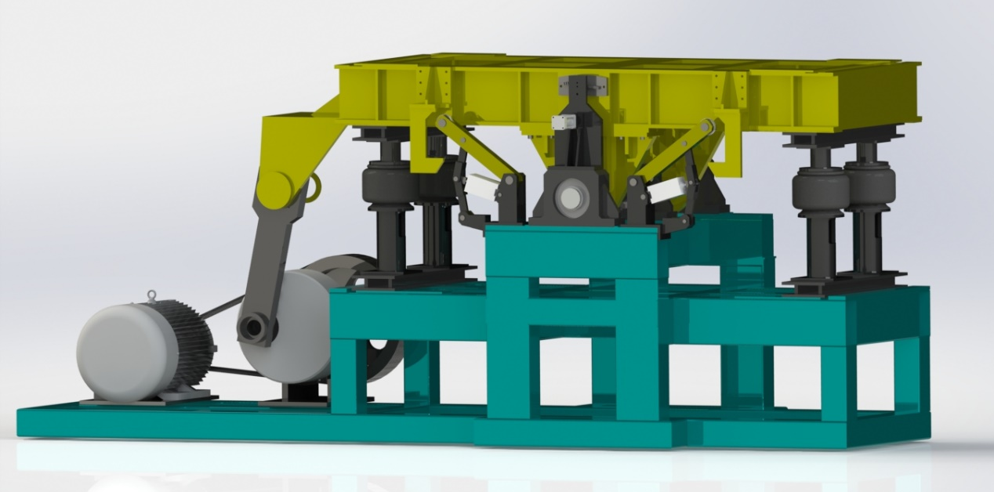

3.4 信息化要求
3.4.1 仪器工作站软件自动导出文件到固定的目录，文件并能按照要求的格式自动命名。
3.4.2 仪器工作站软件进行仪器的控制和数据采集、处理，该数据能够以图表出现，以txt格式输出数据，通过仪器工作站的导出的文件可以与LIMS系统连接，该文件的格式能够支持LIMS系统的读取。
3.4.3 LIMS系统实施时，卖方配合LIMS实施，设备需要开发接口的，卖方免费提供协助配合。
3.4.4 供方免费提供软件升级服务，任何系统操作软件不得设置权限密码，如因供方设置密码及其他限制造成设备无法正常使用，供方承担相应责任并赔偿损失。
3.4.5 设备软件为最新版本，十年内免费升级至最新版。
四、双方界限及责任
4.1买方责任
4.1.1负责提供产品（设备）安装调试必须的场地、电源、气源接口等，负责将卖方所需共用工程接口至设备附近1m处。
4.1.2根据卖方提供的操作程序执行操作，在负荷试车时协助卖方调试设备；
4.1.3提供设备负荷试车及验收时的空气弹簧产品；
4.1.4 对卖方提供的任何技术资料和图纸不得扩散给第三方；
4.1.5提供给卖方人员在调试和培训期间的工作和生活便利条件；
4.2卖方责任:
4.2.1提供给买方关于产品设备的相关技术文件，包含但不限于：设备总图、机械局部图、电气控制原理及、易损件清单及备件图纸、维护说明说、使用说明书、产品合格证、包装清单及随机备件清单、调试完毕提供带注释的PLC程序。
4.2.2负责对买方设备、技术、维护人员、操作工的技术培训；
4.2.3负责设备安装以及调试工作
4.2.4对买方提供的任何技术资料不得提供给第三方；
4.2.5卖方技术人员在调试期间应遵循买方的规章制度和厂纪厂规；
4.2.6根据买方提供的工艺参数进行控制程序编写、调试及系统设计；
4.2.7卖方负责设备安装及就位，自卖方现场就地配电柜至设备之间所有电气、共用工程管路的安装及供货。

五、验收标准
设备运至买方工厂后，通知卖方派技术人员完成设备组装调试，并进行试生产与设备使用方法培训，并按买方的通用设备验收流程进行。
性能满足买方空气弹簧袖式测试国标GB/T13061-2017要求；达到上述所述要求后，进行48小时负荷试车考核；
在负荷试车验收期间，设备应保证有连续累计48小时内无故障，若中间出现故障，考核将从头开始。

六、工期要求
合同生效后, 60日内完成设备加工、到场、安装及调试工作。

- 设备质量保证及服务承诺：
7.1设备验收合格后整机一年内保修，保修范围内出现任何质量问题，卖方免费维修（相关配件免费更换）；
7.2保修期过后，设备使用寿命内（≥5年）提供全面的技术支持和维护服务；
7.3设备出现故障，根据实际需要，能以电话/视频方式解决的，2小时内给予明确答复；无法解决的，在收到报修通知后，24时内到达现场。

附：相关部门意见及签字
部门 | 意见及签字 | 部门 | 意见及签字
编制人 |  | 空气弹簧项目小组
商用轮胎研发部 |  | 总经理
设备工程部

